תרגיל ADO1
- נא ליצור את הדף הבא בו ניתן לראות את כל הסרטים והלקוחות שהשכירו אותם ע"פ בחירת האות הראשונה של הסרט למשל :
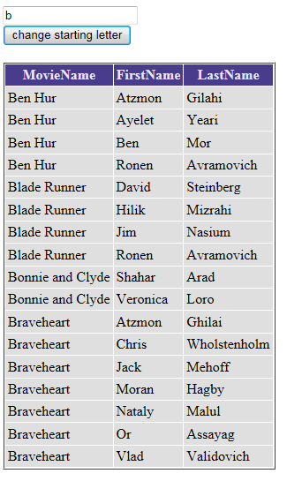
או עבור אות אחרת:
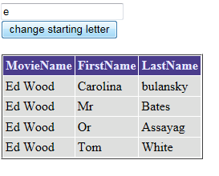
שימו לב שחיבור מחרוזות בתוך ה SQL הוא גם ע"י הסימן +
שימו לב שמחרוזת בתוך SQL מסומנת ע"י ‘ ולא "
זיכרו שיש לכם את
<asp:ControlParameter

בהצלחה ☺

